
Název projektu: Moderní škola
Registrační číslo projektu: CZ.1.07/1.4.00/21.2511
Škola: Základní škola, Česká Lípa, Školní 2520, příspěvková organizace
Číslo klíčové aktivity: III/2
Sada: VY_32_INOVACE_ DHK 1/10
Druh učebního materiálu: pracovní list
Cílová skupina: žáci 2. stupně základní školy
Typická věková skupina: 12 až 13 let
Předmět: dějepis
Ročník: 6.
Anotace: Tento učební materiál je zaměřen na znalostní dovednosti o historii Řecka, slouží k opakování a procvičování. Vybraní žáci pracují u interaktivní tabule v programu SMART, doplňují, vyškrtávají, přesunují, apod. Ostatní žáci pracují s namnoženými pracovními listy.
Klíčová slova: řečtí bohové
Speciální vzdělávací potřeby: učebnice, čtvrtky, lepidlo, nůžky
Datum 25. 11. 2011
Zdroje: autorem materiálu a všech jeho částí, není-li uvedeno jinak, je Mgr. Hana Kobulejová, http://xxx272.blog.cz/rubrika/bohove-recka, http://www.speedyxxx.ic.cz/19-recti-bohove-a-mytologie/recti-bohove/#P

STAROVĚK
ŘECKO – IV.
ŘEČTÍ BOHOVÉ
Podle staré báje sídlili bohové na vrcholu hory Olymp. Olymp je hora ležící v severním Řecku, jejíž vrchol je stále zahalen mraky. Na této hoře bohové žili, pojídali božský pokrm, tzv. ambrosii a pili nektar z květů. Povahovými vlastnostmi se bohové nelišili od lidí. Byli však nesmrtelní, uchovávali si tělesný půvab a krásu. Měli i své slabé stránky, přeli se mezi sebou, záviděli si, podváděli se, byli lstiví a někteří se neměli navzájem vůbec rádi. Řekové vždy poskytovali oběť tomu bohu, od kterého vyžadovali pomoc. Náboženské obřady vykonával král a později jeden z volených úředníků.

1. úkol
Popiš přídavnými jmény, jací byli řečtí bohové………………………………………………
…………………………………………………………………………………………………
…………………………………………………………………………………………………

2. úkol
Kronikář popletl při zápisu do kroniky jména bohů a jeich vzájemné vztahy. Najdi dole v textu chyby a celý jej správně přepiš. Jako pomůcka ti bude sloužit přehled bohů.
Nejvyšší bůh Poseidon si k sobě zavolal svou manželku Afroditu a povídá jí: „ Musím již domluvit bohovi lovu Apollónovi, protože neochraňuje lov tak, jak by měl. Zato Áres vládne podsvětí dobře i se svojí manželkou Artemis. Také bych si měl promluvit s Afroditou, bohyní ohně, a pochválit ji za kovářské práce. Trápí mě ale Héfaistos, hravý bůh, který je příliš veselý při pití vína, marně mu domlouvala Déméter, bohyně krásy a lásky.“

3. Přehled bohů

Afrodita – bohyně krásy a lásky, dcera Dia
Apollón – bůh světla, slunce a umění, byl vůdcem MÚZ – devíti bohyň jednotlivých umění
Áres – bůh války, byl velmi agresivní a neoblíbený u lidí i ostatních bohů
Artemis – bohyně lovu, měsíce, vládkyně zvířat
Athéna – bohyně moudrosti, spravedlnosti, ochránkyní měst, Řekové jí zasvětili sovu, byla dcerou Dia
Démétér – bohyně úrody a zemědělství, naučila Řeky setí a orání, aby nemuseli kočovat
Dionýsos – veselý bůh vína, šířil bezstarostnost a smích
Hádés – pochmurný vládce podsvětí – říše mrtvých
Héfaistos – bůh ohně a kovářských prací, veliký umělec, narodil se chromý a slabý a po narození byl vyvržen z Olympu, žil pod sopkou Etnou
Hera – nejmocnější bohyně, ochránkyně rodinného života a manželství, maželka Dia
Hermes – posel bohů, nosil okřídlené sandály a klobouk, doprovázel mrtvé duše do podsvětí
Persefona – žena Hádese, který ji unesl do podsvětí, dcera Démétér
Poseidon – bůh moře, na jehož dně měl zlatý palác, jeho zbraní byl trojzubec, kterým rozbouřil moře a způsobil zemětřesení, bratr Dia
Zeus (2. p. Dia) – nejmocnější bůh, vládce nebes, země, ovládal bouře, hromy a blesky

4. úkol
Obrázky bohů můžeš podlepit čtvrtkou a rozstříhat na záložky do knihy.

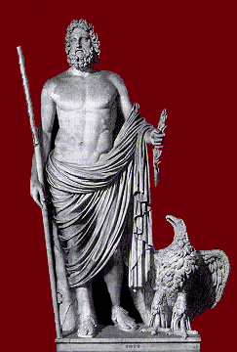
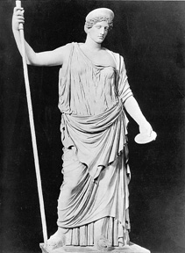
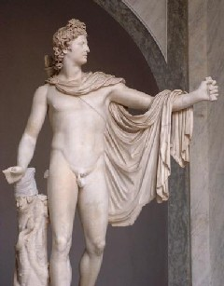

Apolón Héra Zeus

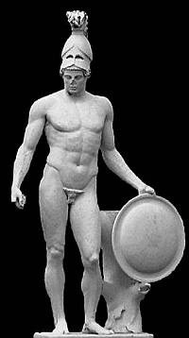
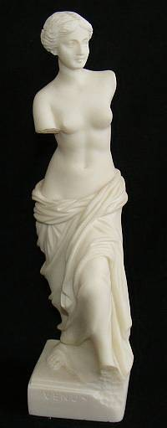
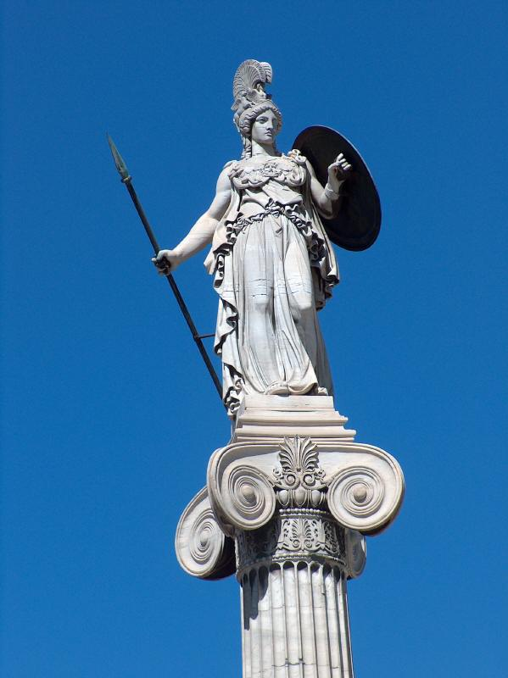

Palas Athena Afrodite Áres

ŘEŠENÍ:

STAROVĚK
ŘECKO - IV
1. úkol
Krásní, nesmrtelní, půvabní, hádaví, závistiví

2. úkol
Nejvyšší bůh Zeus si k sobě zavolal svou manželku Heru a povídá jí: „ Musím již domluvit bohyni lovu Artemis, protože neochraňuje lov tak, jak by měla. Zato Hádés vládne podsvětí dobře i se svojí manželkou Persefonou. Také bych si měl promluvit s Héfaistem, bohem ohně, a pochválit ho za kovářské práce. Trápí mě ale Dionýsos, hravý bůh, který je příliš veselý při pití vína, marně mu domlouvala Afrodita, bohyně krásy a lásky.“

4. úkol
Žáci si vytvoří z obrázků bohů záložky.

